**CÁC HOẠT ĐỘNG CHÀO MỪNG KỈ NIỆM 94 NĂM NGÀY THÀNH LẬP ĐOÀN TNCS HỒ CHÍ MINH- TRƯỜNG THPT QUANG TRUNG**

**Chủ đề:**"Tuổi trẻ trường THPT Quang Trung tự hào, vững tin theo Đảng".

Hòa chung không khí sôi nổi của tuổi trẻ cả nước hướng tới kỷ niệm Ngày thành lập Đoàn TNCS Hồ Chí Minh (26/3/1931 - 26/3/2025). Ngày 22/3/2025, tại trường THPT Quang Trung, Đoàn Thanh niên Cộng sản Hồ Chí Minh đã long trọng tổ chức Lễ kỷ niệm 94 năm ngày thành lập Đoàn. Buổi lễ có sự tham dự của các thầy cô giáo cùng đông đảo đoàn viên, thanh niên trong nhà trường.

Trong buổi lễ, các đại biểu đã ôn lại truyền thống vẻ vang của Đoàn Thanh niên, đồng thời biểu dương những thành tích xuất sắc của các cá nhân và tập thể trong năm qua, kết nạp Đoàn cho những Thanh niêu ưu tú, tổ chức Hội trại ẩm thực và Giải bóng đá nam học sinh. Đặc biệt, chương trình còn có các tiết mục văn nghệ đặc sắc, thể hiện tinh thần sôi nổi và nhiệt huyết của tuổi trẻ.

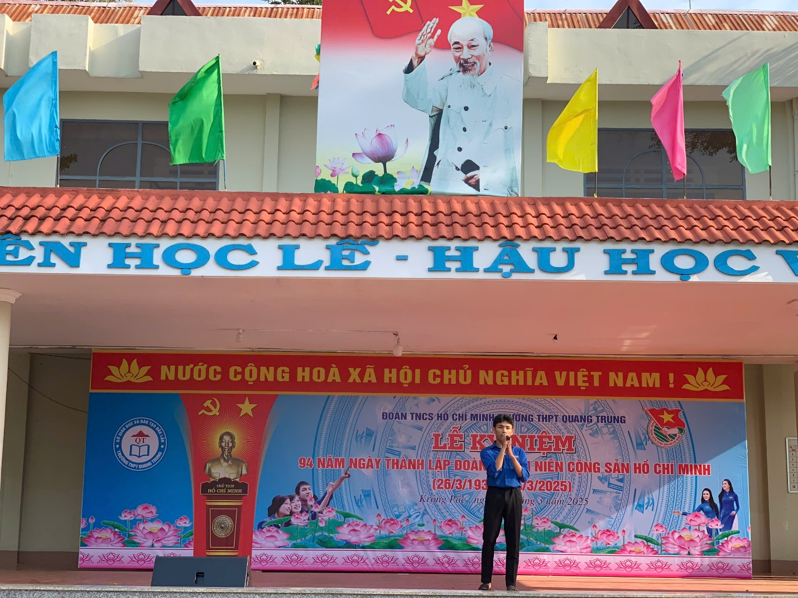

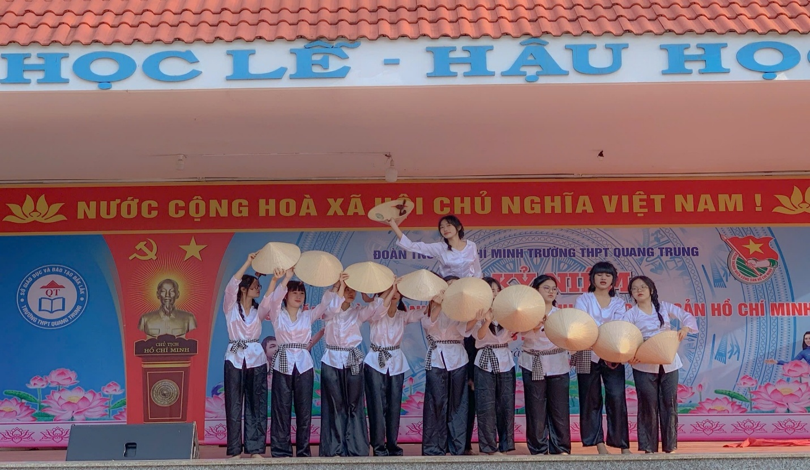

*Văn nghệ chào mừng*

Kỷ niệm ngày thành lập Đoàn TNCS Hồ Chí Minh không chỉ là dịp để tự hào về truyền thống vẻ vang của Đoàn mà còn là lời nhắc nhở mỗi đoàn viên, thanh niên về trách nhiệm của mình đối với đất nước. Thế hệ trẻ chúng ta vẫn và đang tiếp tục ra sức rèn luyện, trau dồi lý tưởng "Độc lập dân tộc và chủ nghĩa xã hội" thi đua cùng nhau học tập tốt, tình nguyện vì cuộc sống cộng đồng, xây dựng một trường học thân thiện học sinh tích cực, xung kích bảo vệ tổ quốc, giữ vững an ninh chính trị trật tự an toàn xã hội và quyết tâm thực hiện thắng lợi nghị quyết đại hội Đoàn các cấp đã đề ra góp phần thực hiện thành công sự nghiệp công nghiệp hóa, hiện đại hóa vì mục tiêu dân giàu, nước mạnh, xã hội công bằng dân chủ văn minh, vì một tương lai tươi sáng của tuổi trẻ và toàn dân tộc.

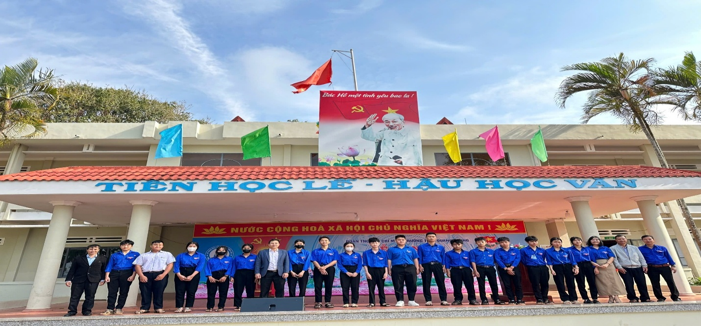

*Kết nạp Đoàn viên mới*

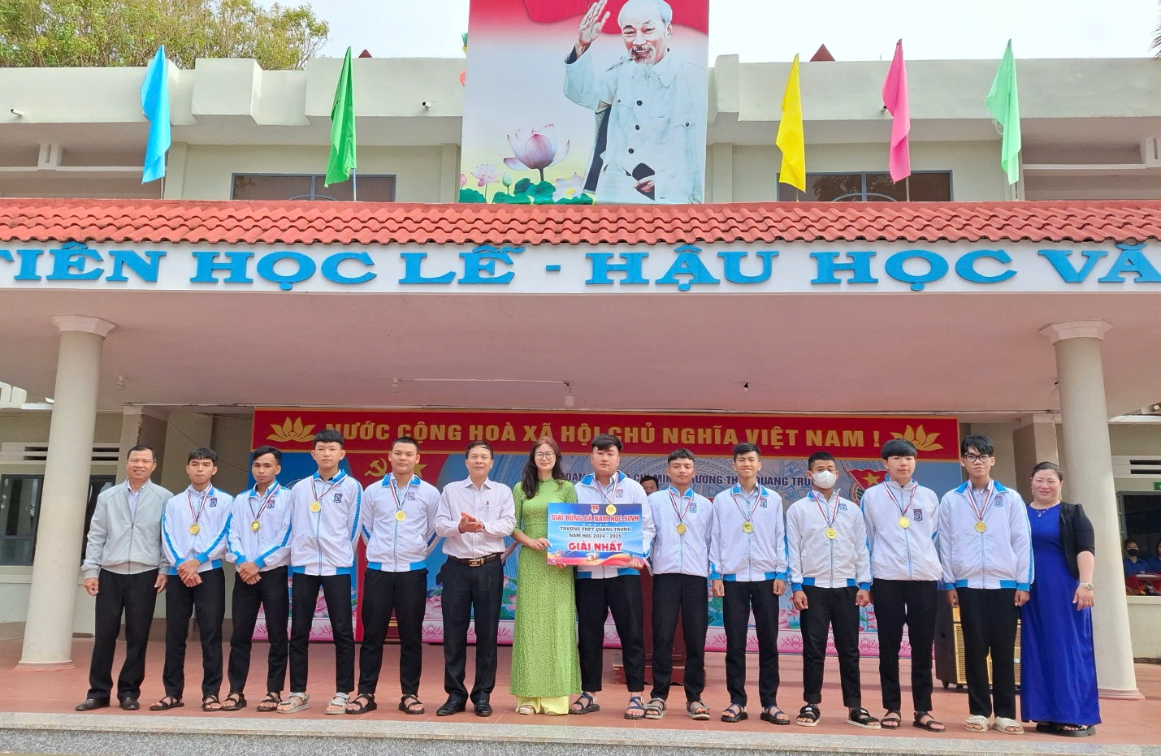

*Trao giải bóng đá nam*

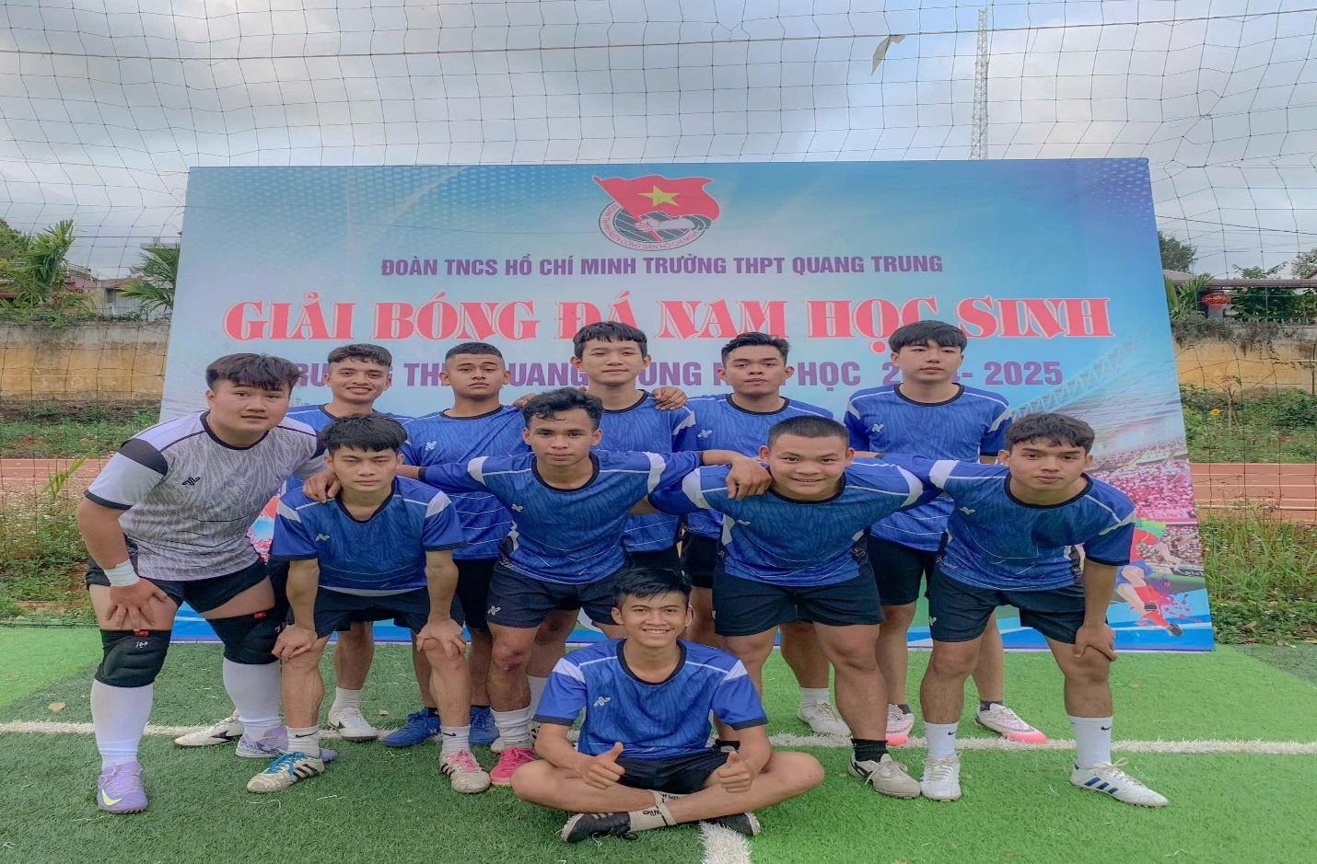

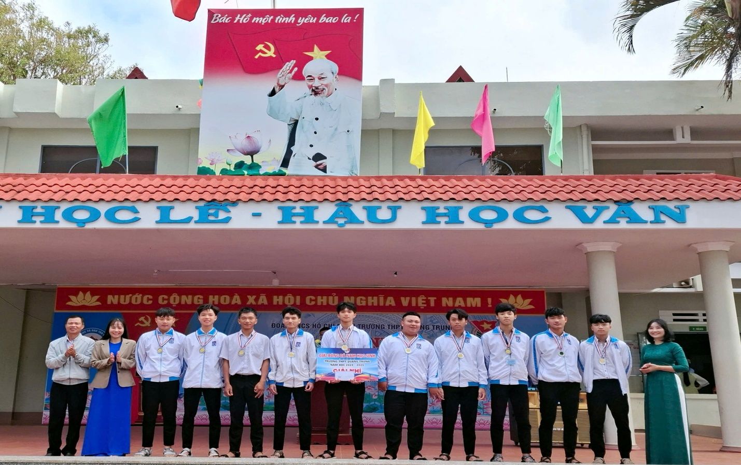

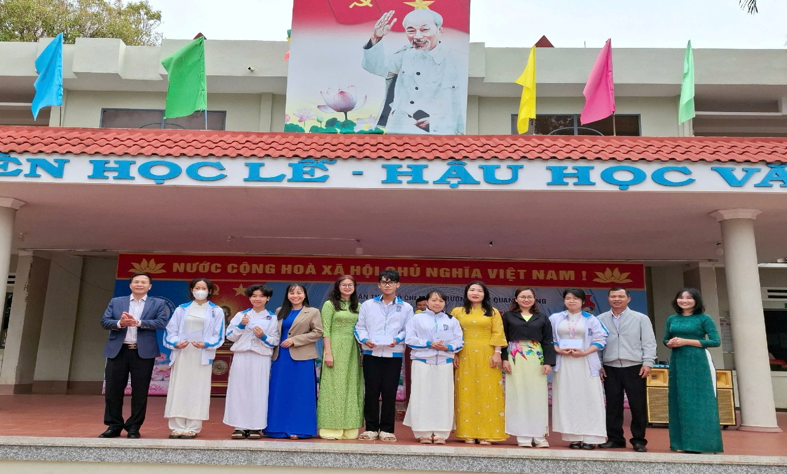

*Trao giải tháng học tốt*

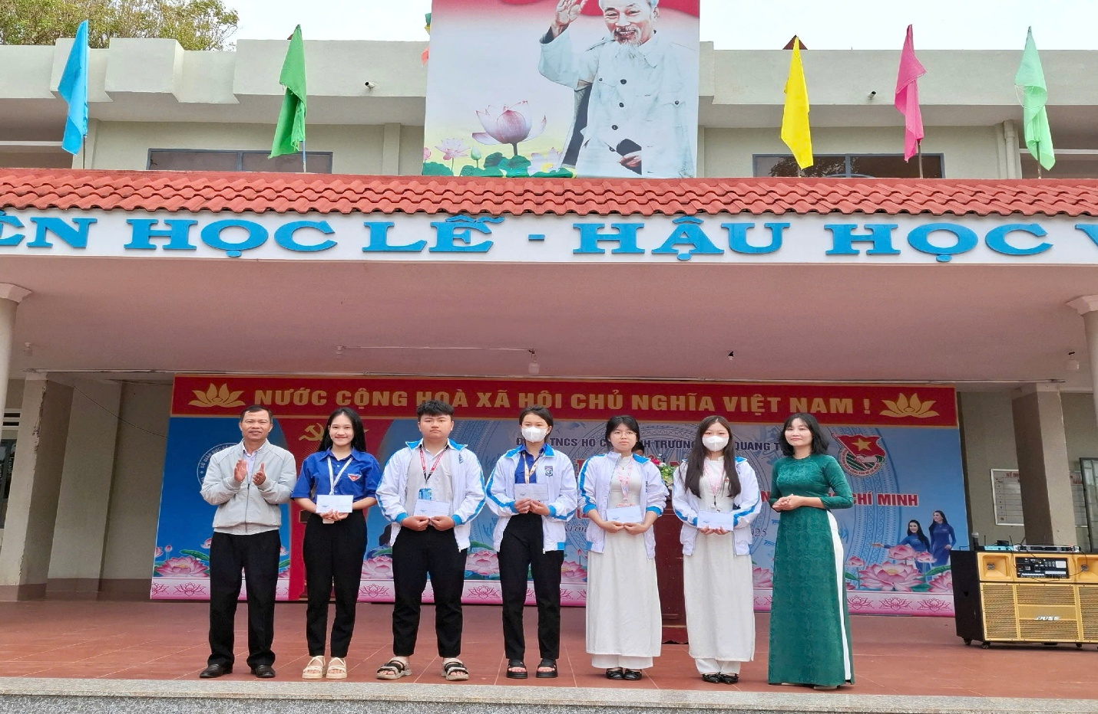

*Trao giải Hội trại ẩm thực*

Kết thúc buổi lễ, Ban Chấp hành Đoàn trường đã kêu gọi các đoàn viên, thanh niên tiếp tục phát huy tinh thần xung kích, sáng tạo, góp phần xây dựng quê hương, đất nước ngày càng giàu đẹp.

TG: Lê Thị Thùy Mến